**临泉县单桥镇西房庄村全面建设小康社会大事迹**

1. **脱贫攻坚取得新成效**

西房庄村位于单桥镇政府西北2公里处，辖8个自然村，耕地面积2765亩。全村873户，总人数3405人。西房庄村建档立卡贫困户85户，266人。在政府相关政策帮扶下已全部脱贫。

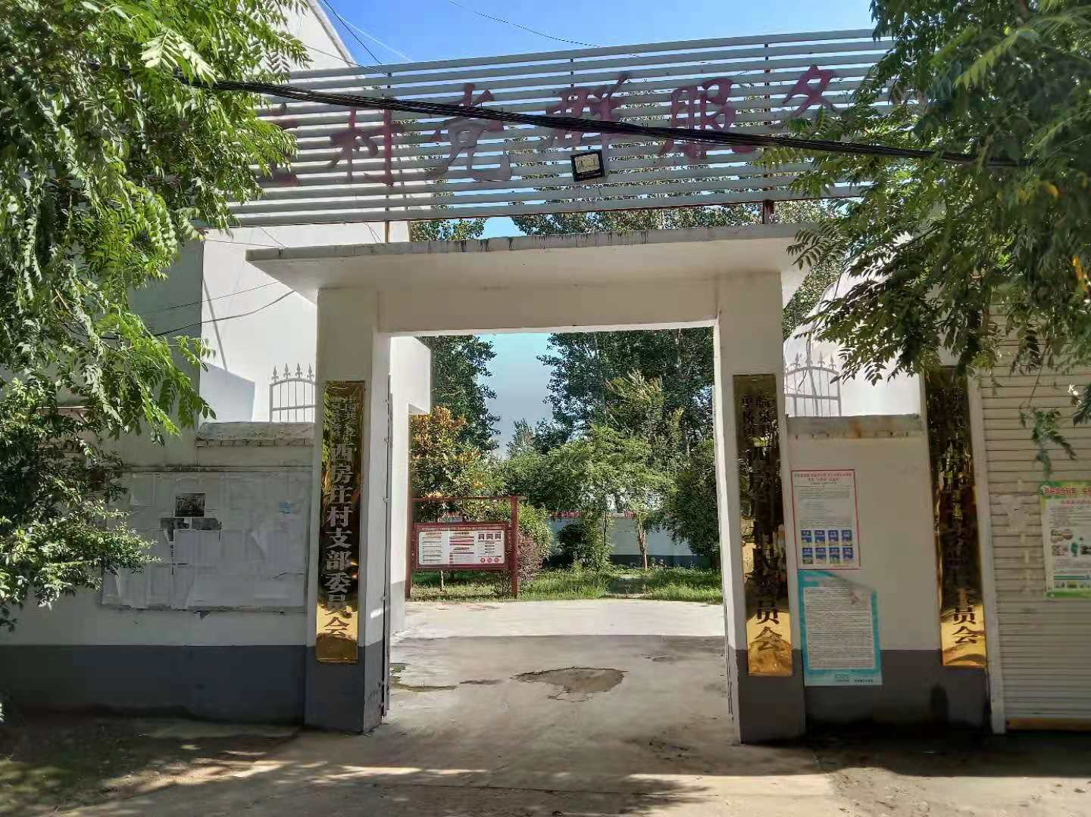

**二、础设施建设持续完善**

2013年5月，建设王庄自然村的公园，极大丰富群众的休闲娱乐生活。

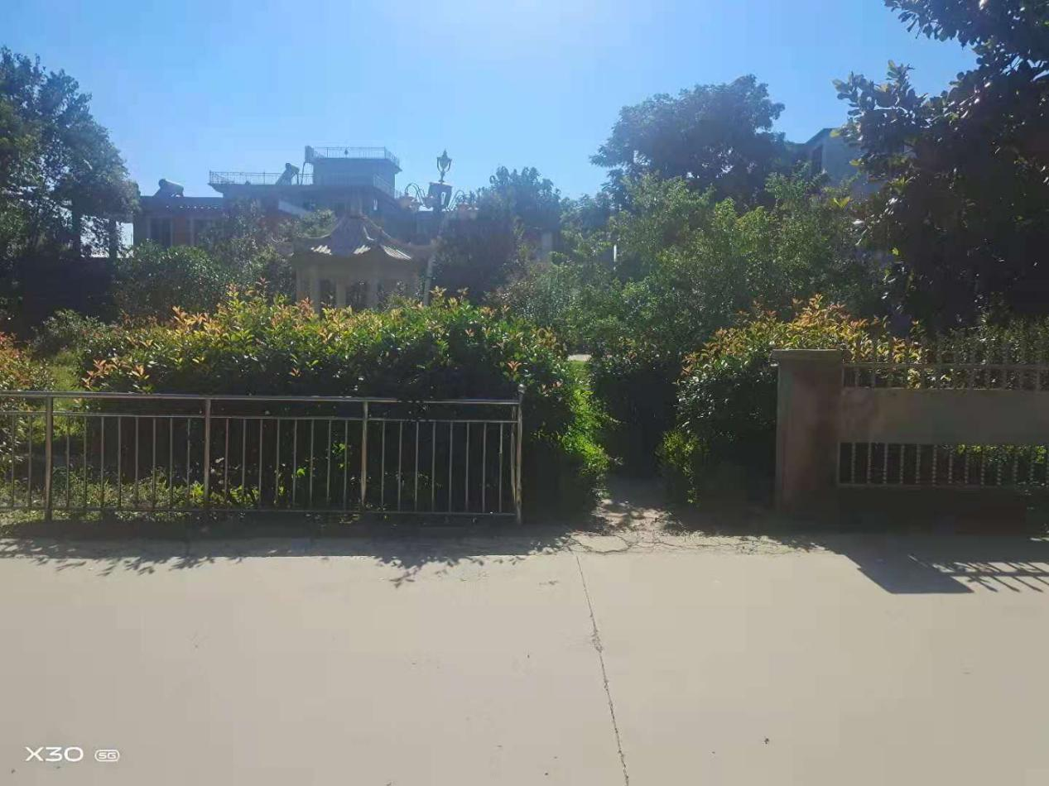

八个自然村已全部安装路灯；村村通道路工程全面实现，群众家家户户用上了安全的自来水；

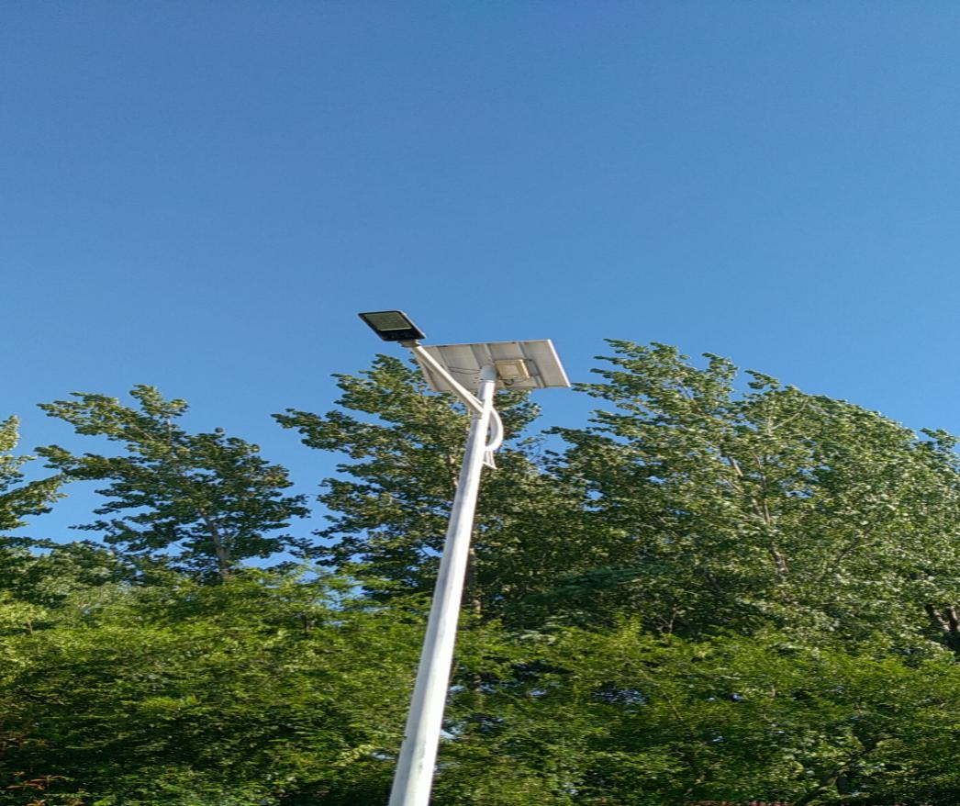

**三、**民生建设取得新突破

单桥镇房庄小学是由解放前的私塾演变而成，1975年洪水过后，全村进行整体规划，学校迁至现址。

